**РОССИЙСКИЙ УНИВЕРСИТЕТ ДРУЖБЫ НАРОДОВ**

Факультет физико-математических и естественных наук

Кафедра прикладной информатики и теории вероятностей

**ОТЧЕТ**

**ПО ЛАБОРАТОРНОЙ РАБОТЕ №2**

дисциплина: Операционные системы

Выполнила:

Егорова Александра

Группа: НПМбд-02-20

МОСКВА

2021 г.

**Цель работы**

Изучить идеологию и применение средств контроля версий.

**Ход работы**

1. **Настройка git**

1) Создаем учётную запись на <https://github.com>. (Рис.1)

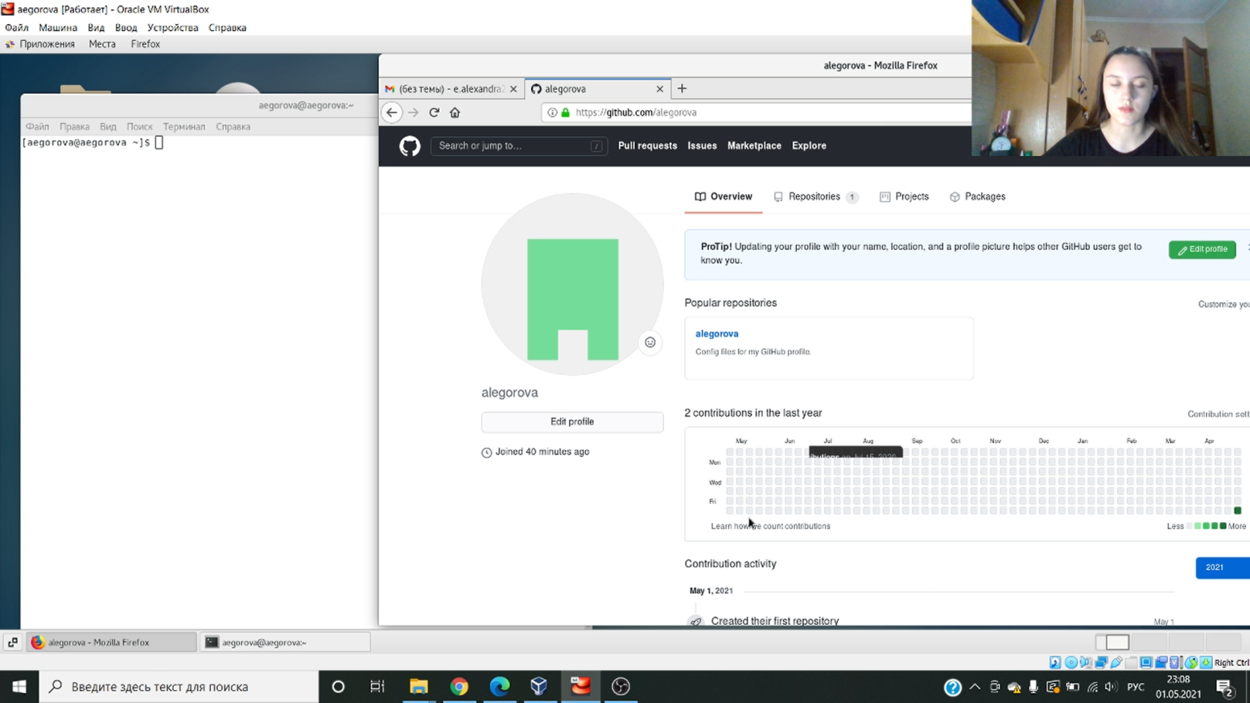

Рис.1

2) Настраиваем систему контроля версий git. Синхранизируем учётную

запись github с компьютером (Рис.2):

* git config --global user.name "Имя Фамилия"
* git config --global user.email "work@mail"

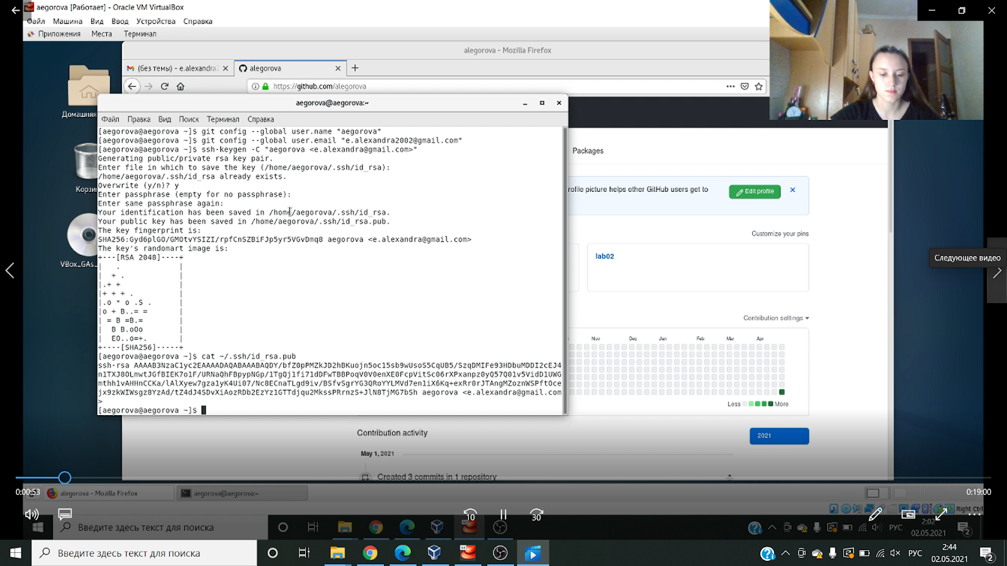

Рис.2

Создаем новый ключ на github (команда ssh-keygen -C "aegorova <e.alexandra2002@gmail.com>") и привязываю его к компьютеру через консоль. (Рис.3, 4, 5, 6)



Рис.3

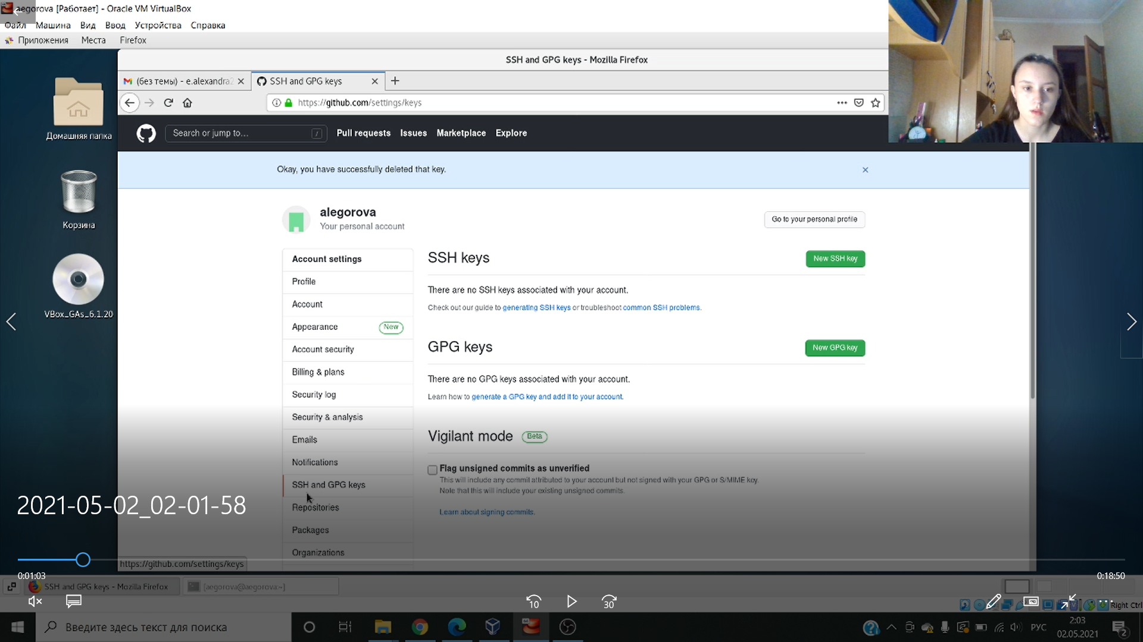

Рис.4

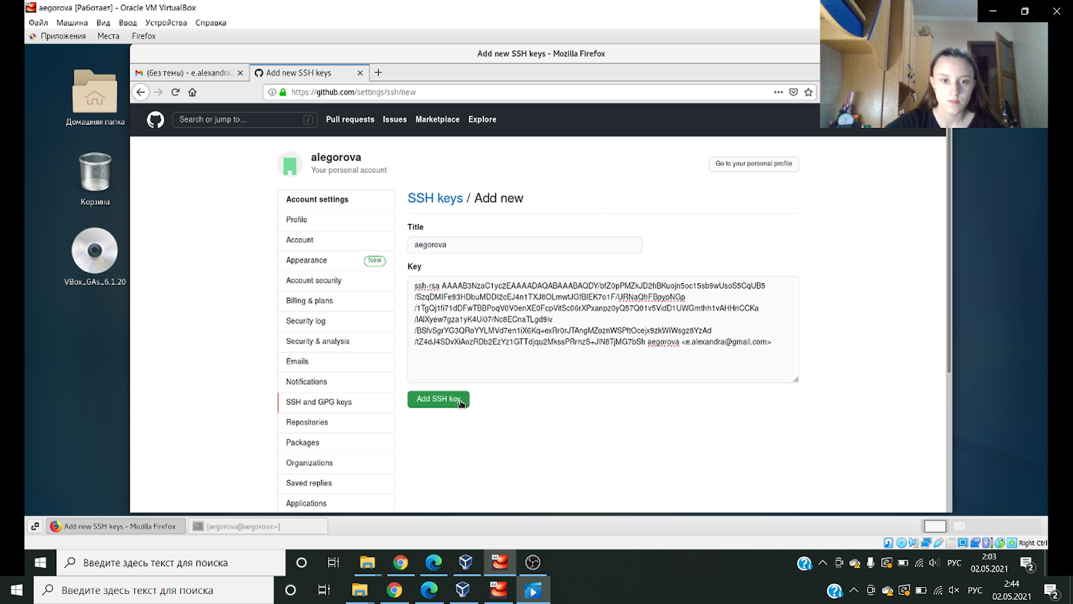

Рис.5

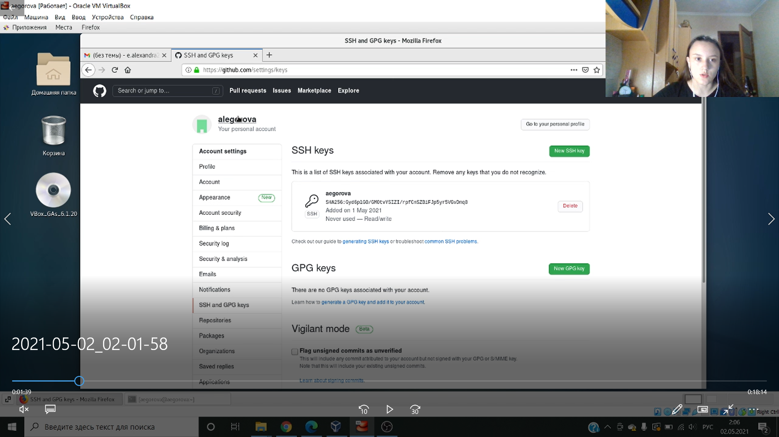

Рис.6

1. **Подключение репозитория к github.**

* Заходим в «repositories» и создаем новый репозиторий (имя «labor2»). Копируем в консоль ссылку на репозиторий. (Рис.7, 8)

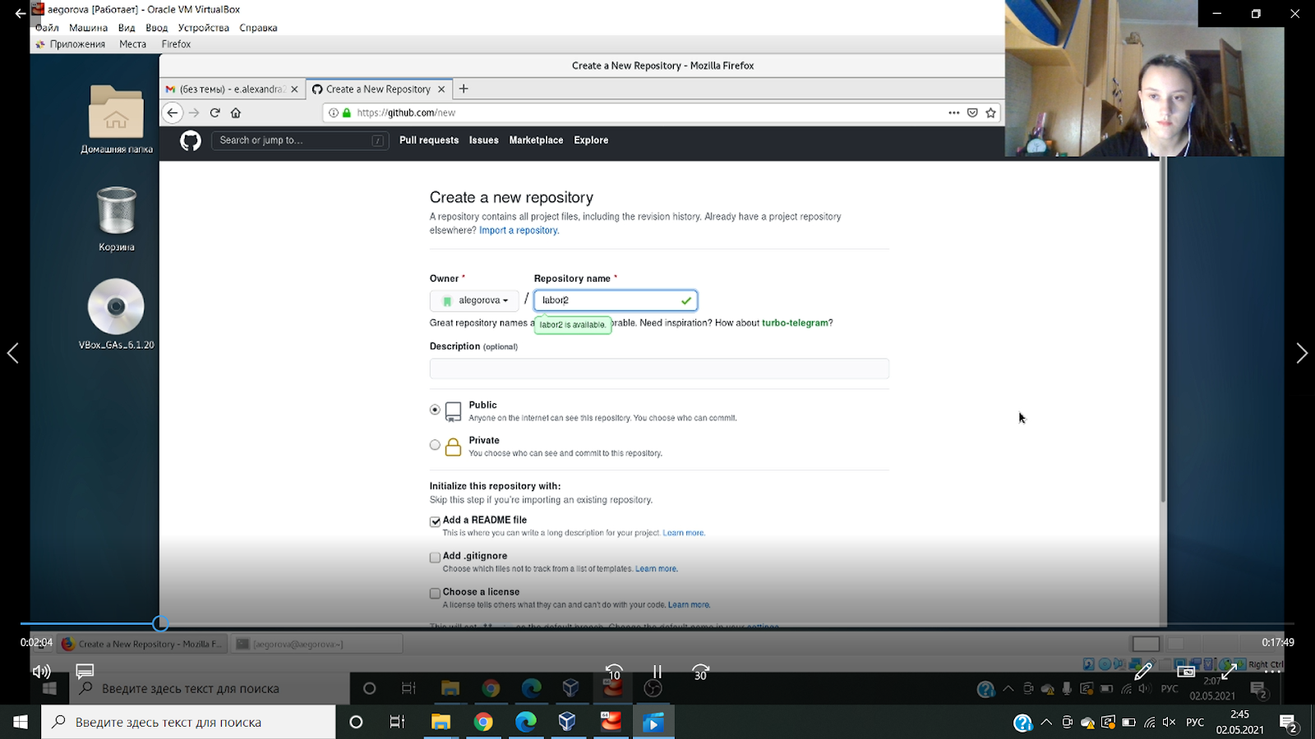

Рис.7

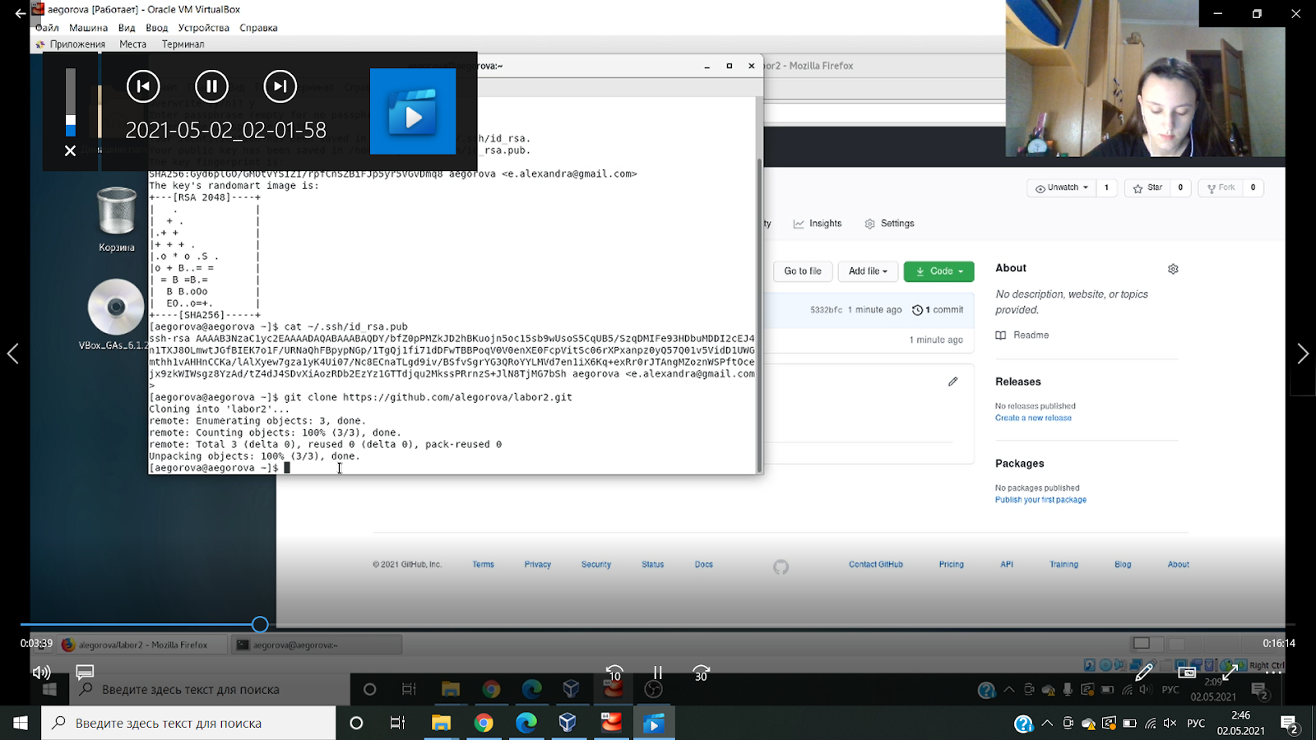

Рис.8

* Работаем с каталогом и папками через консоль. Создаем файлы. (Рис.9, 10)

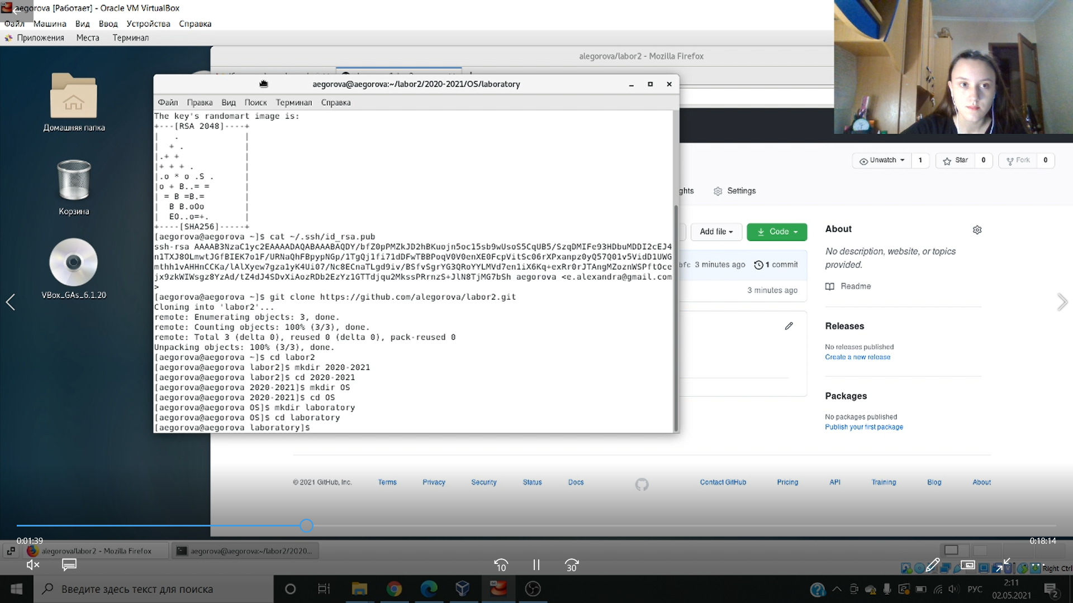

Рис.9

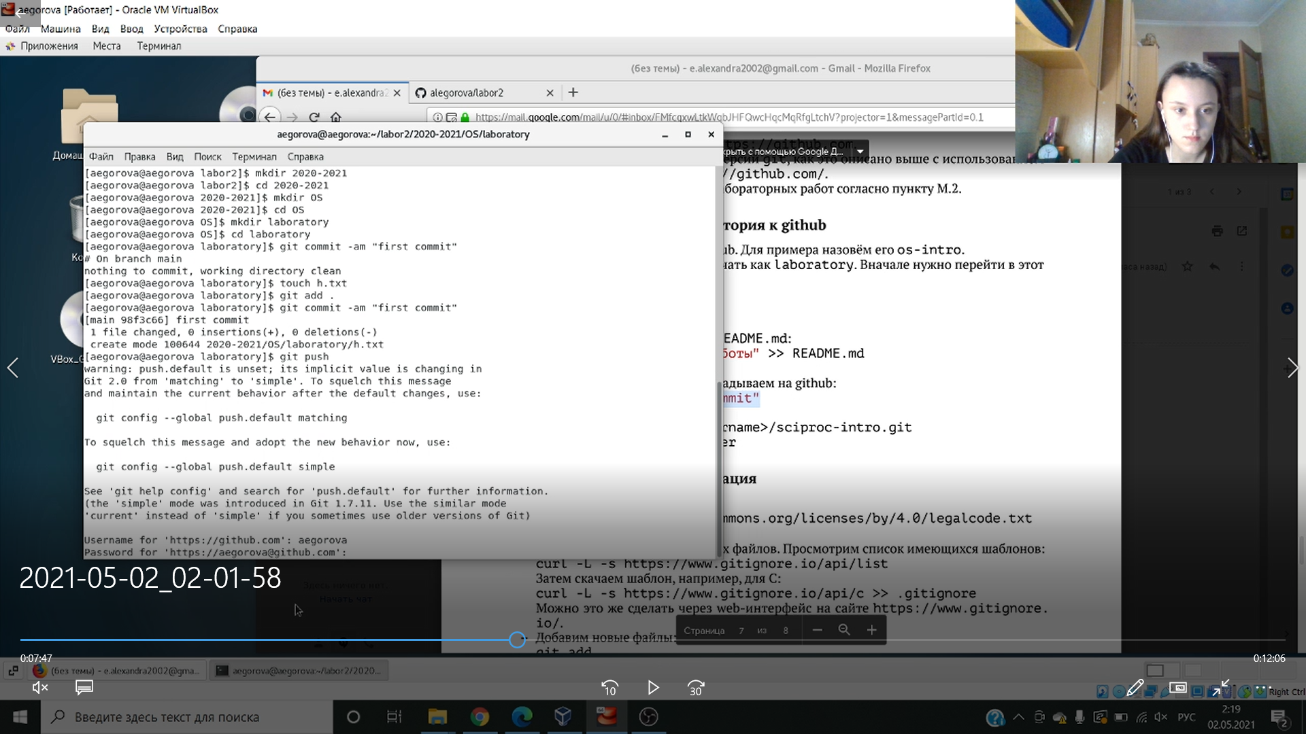

Рис.10

* Добавляем первый коммит и выкладываем на githup. Чтобы правильно разместить первый коммит, необходимо добавить команду git add . , далее с помощью команды git commit -am "first commit" выкладываем коммит. (Рис.11)

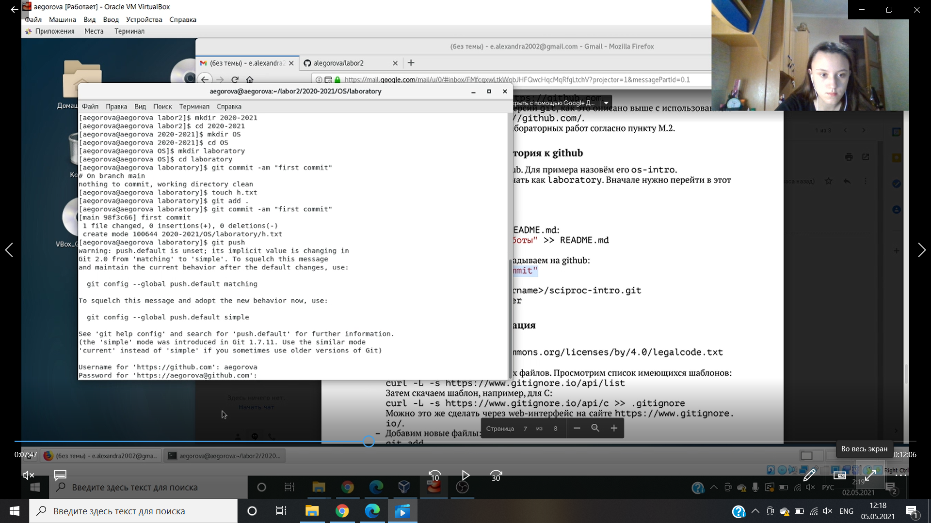

Рис.11

* Сохраняем первый коммит (git push). (Рис.12)

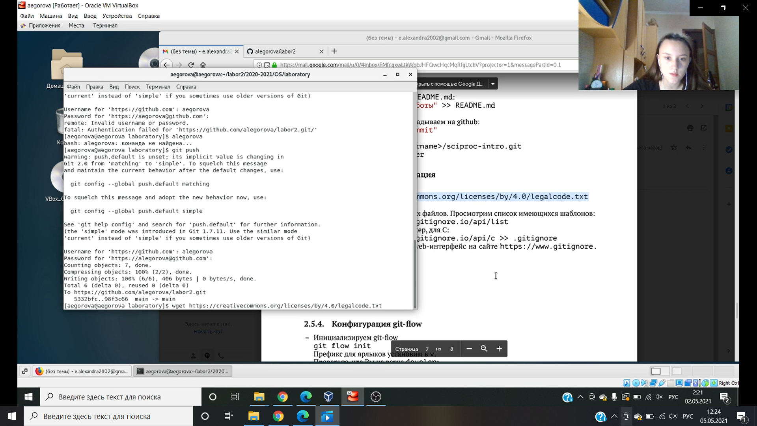

Рис.12

1. **Первичная конфигурация**

* Добавим файл лицензии. (Рис.13)

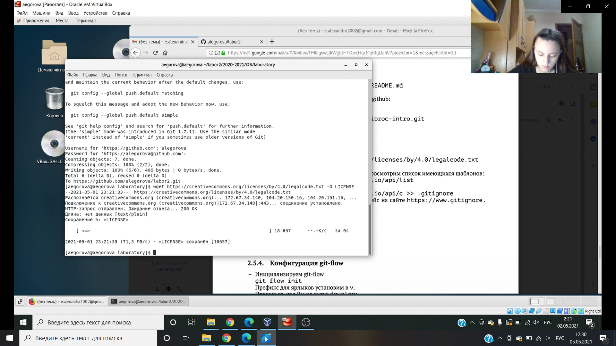

Рис.13

* Добавим шаблон игнорируемых файлов. Получим список имеющихся шаблонов (на скрине представлены не все шаблоны). (Рис.14)

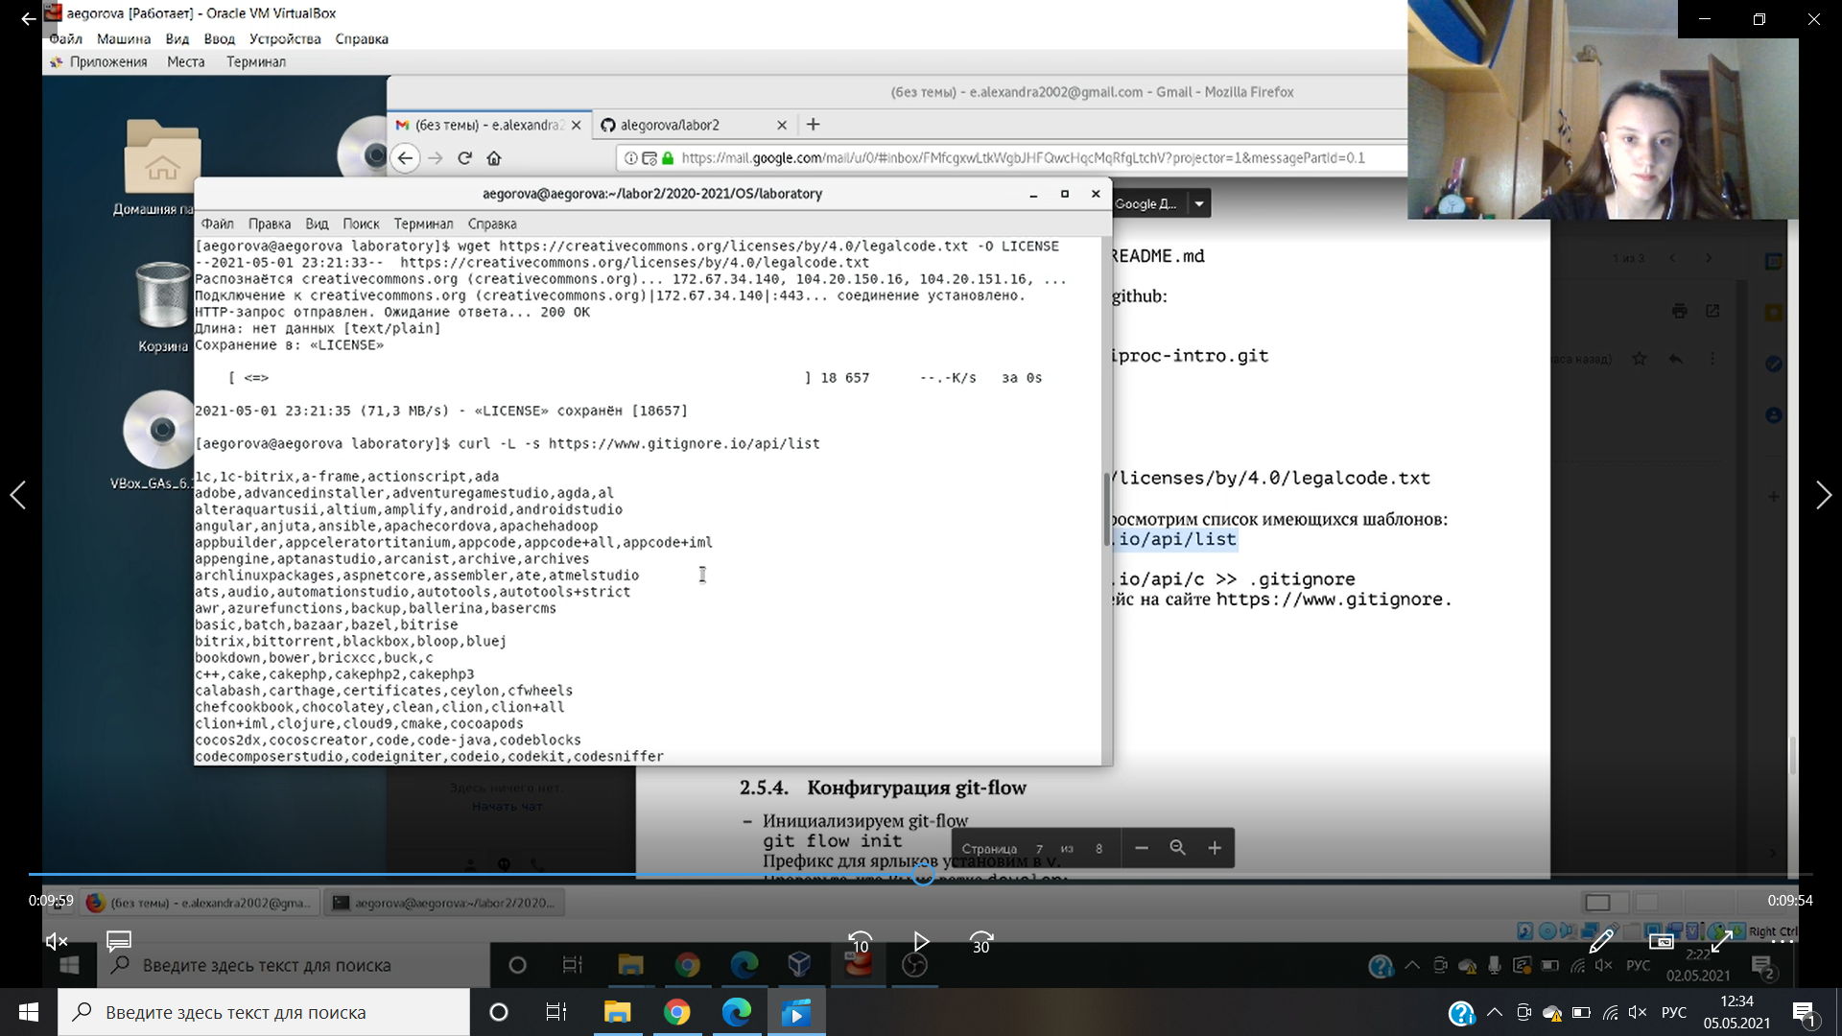

Рис.14

* Затем скачаем шаблон, например, для C. Также добавим новые файлы и выполним коммит. (Рис.15)

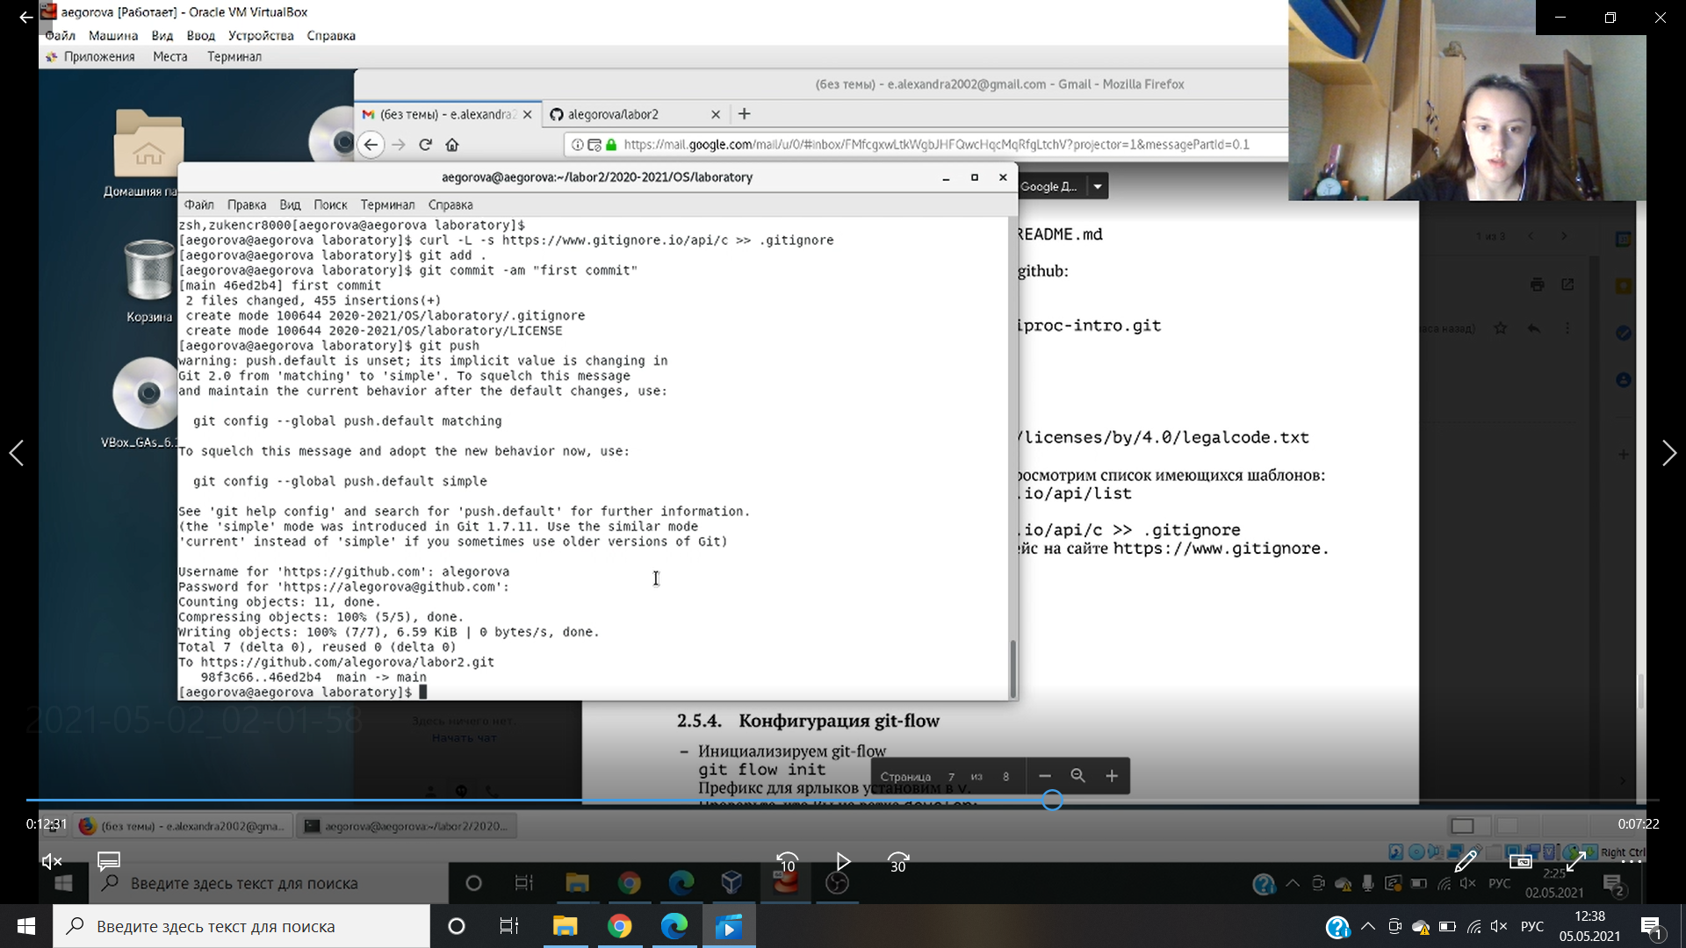

Рис.15

* Отправляем на github (git push). (Рис.16)

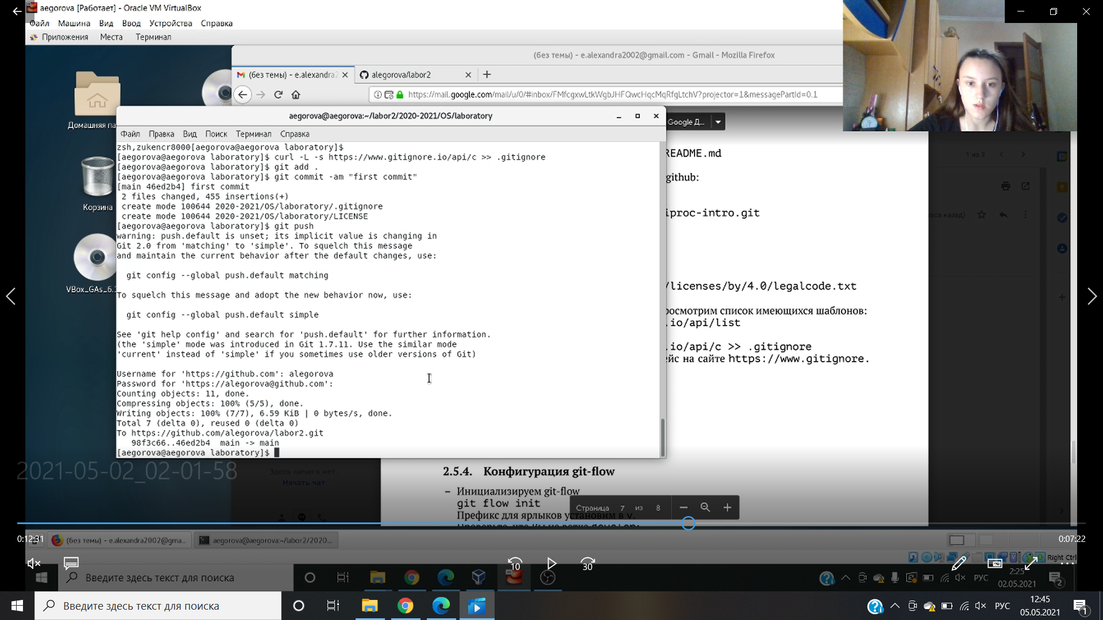

Рис.16

1. **Конфигурация git-flow**

* Инициализируем git-flow с помощью команды git flow init -f. Префикс для ярлыков установим в v. (Рис.17)

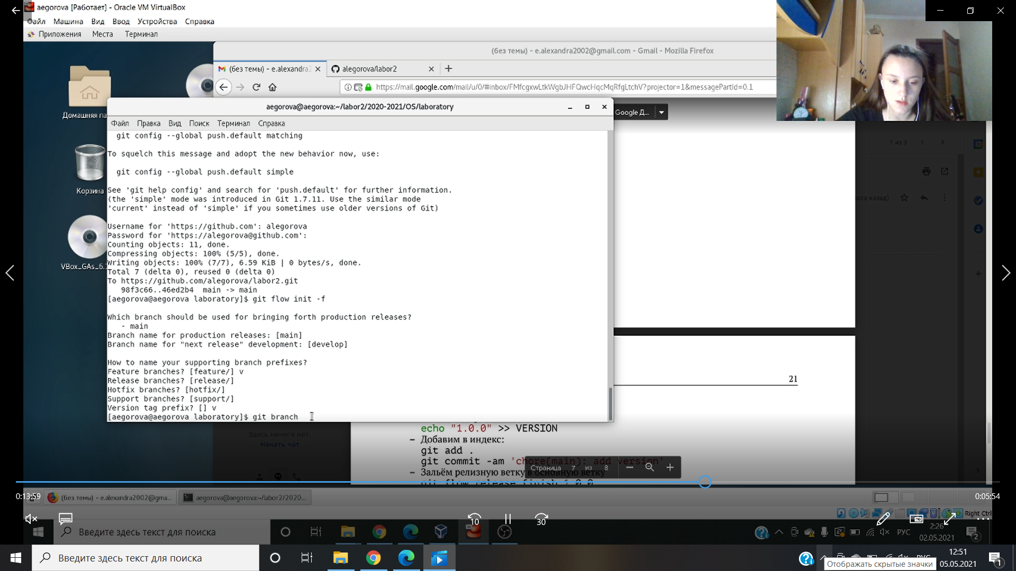

Рис.17

* Проверяем, что находимся на ветке develop (git branch). (Рис.18)

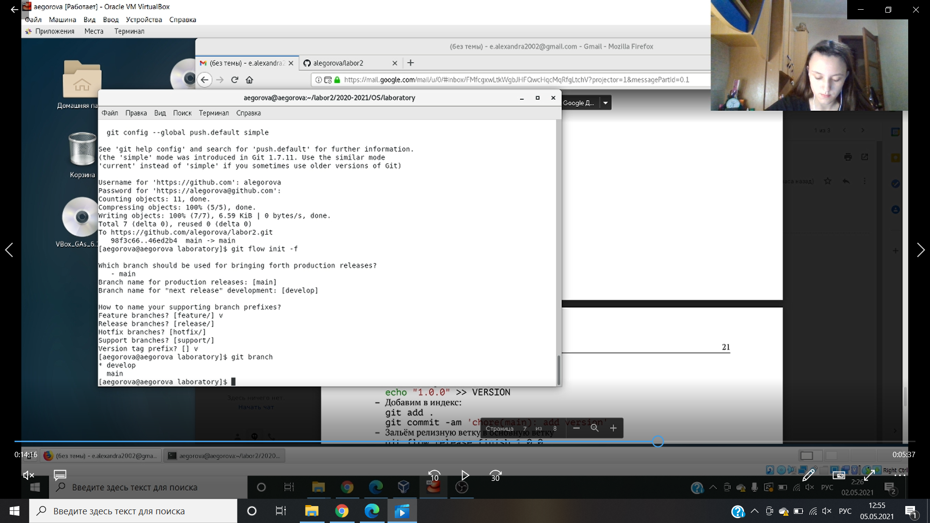

Рис.18

* Создадим релиз с версией 1.0.0. (Рис.19)

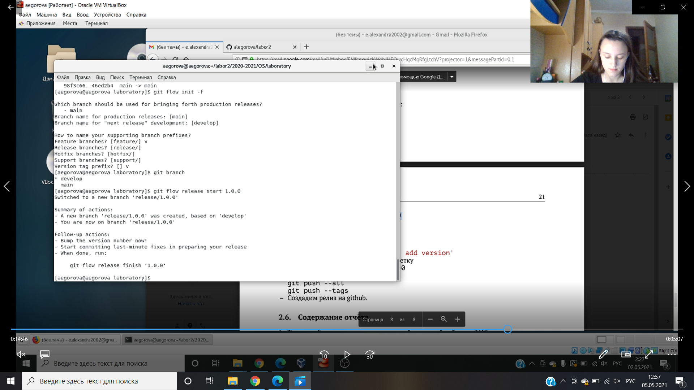

Рис.19

* Запишем версию и добавим в индекс. (Рис.20)

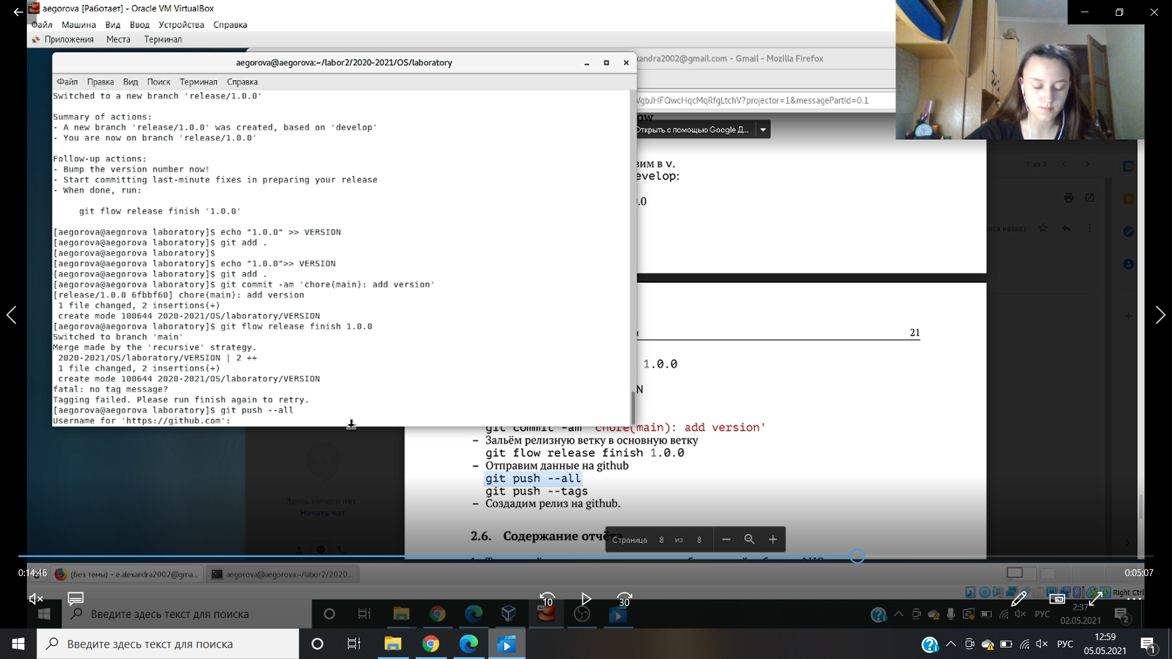

Рис.20

* Зальём релизную ветку в основную ветку. (Рис.21)

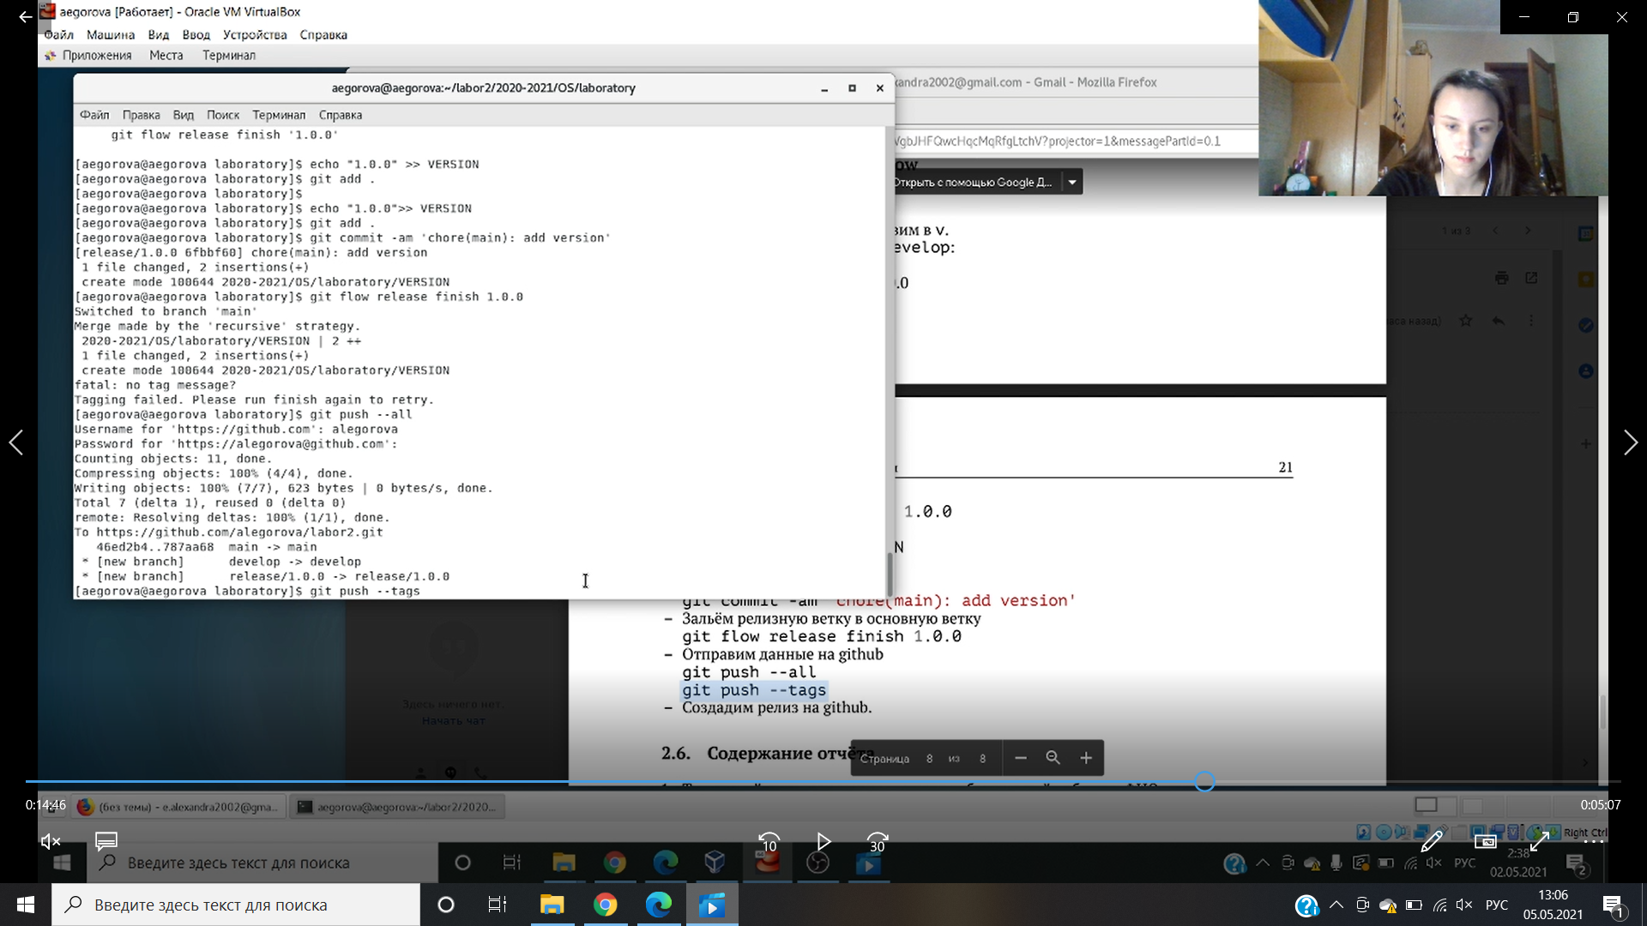

Рис.21

* Отправим данные на github. (Рис.22)

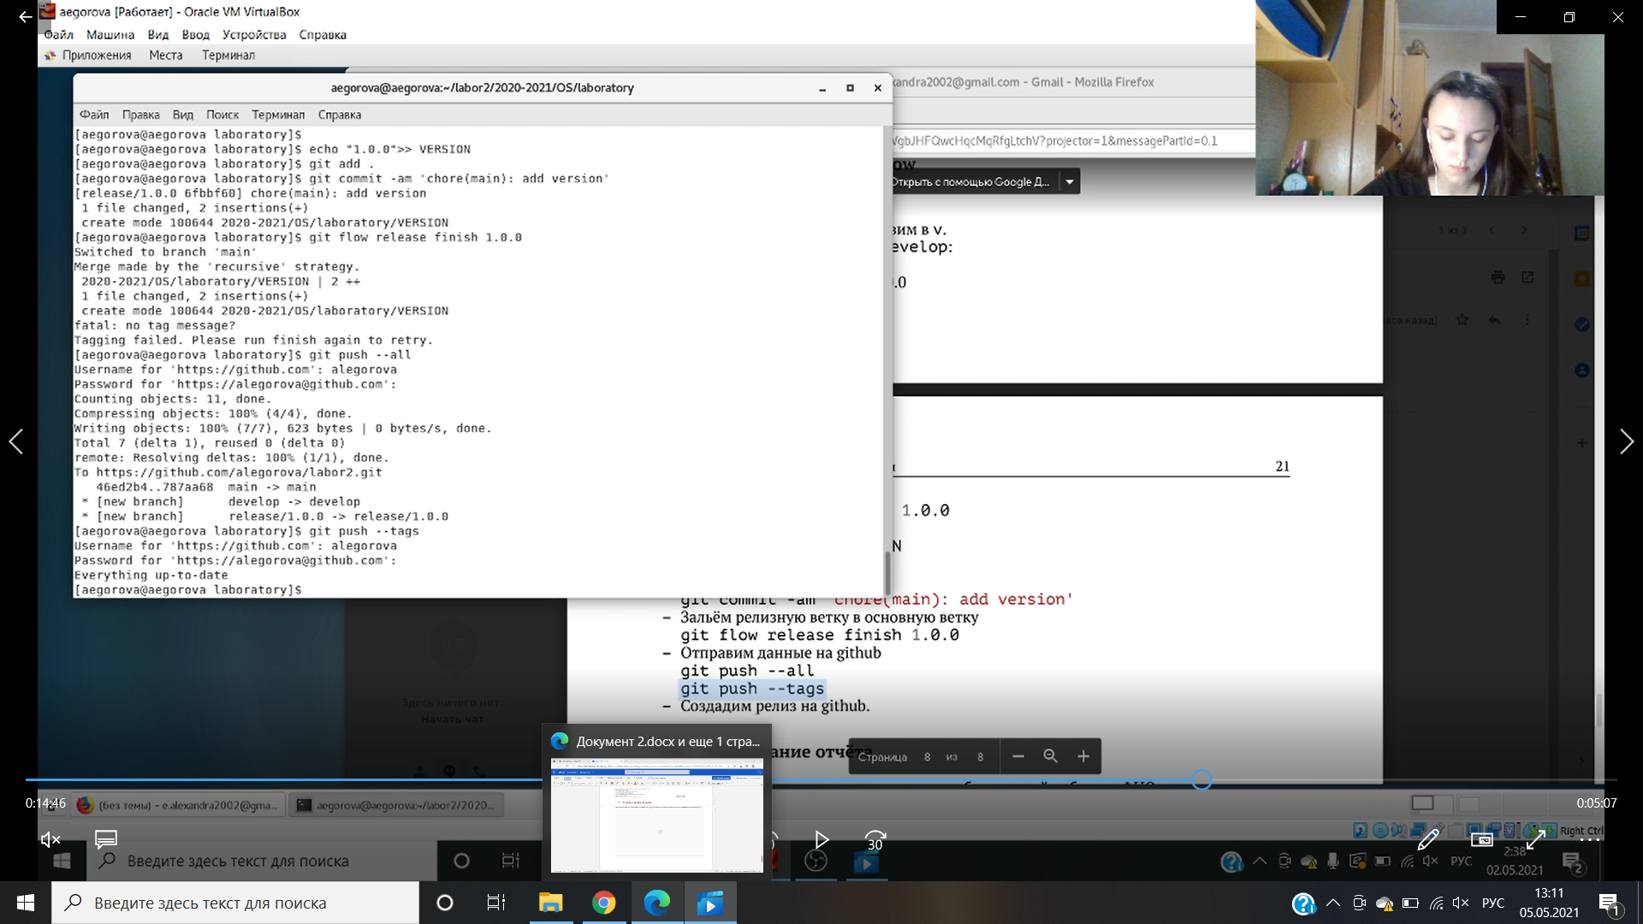

Рис.22

* Создаем релиз на github. Заходим в «Releases», нажимаем «Создать новый релиз». Заходим в теги и заполняем все поля. После создания тега, автоматически сформируется релиз. (Рис.23, 24)

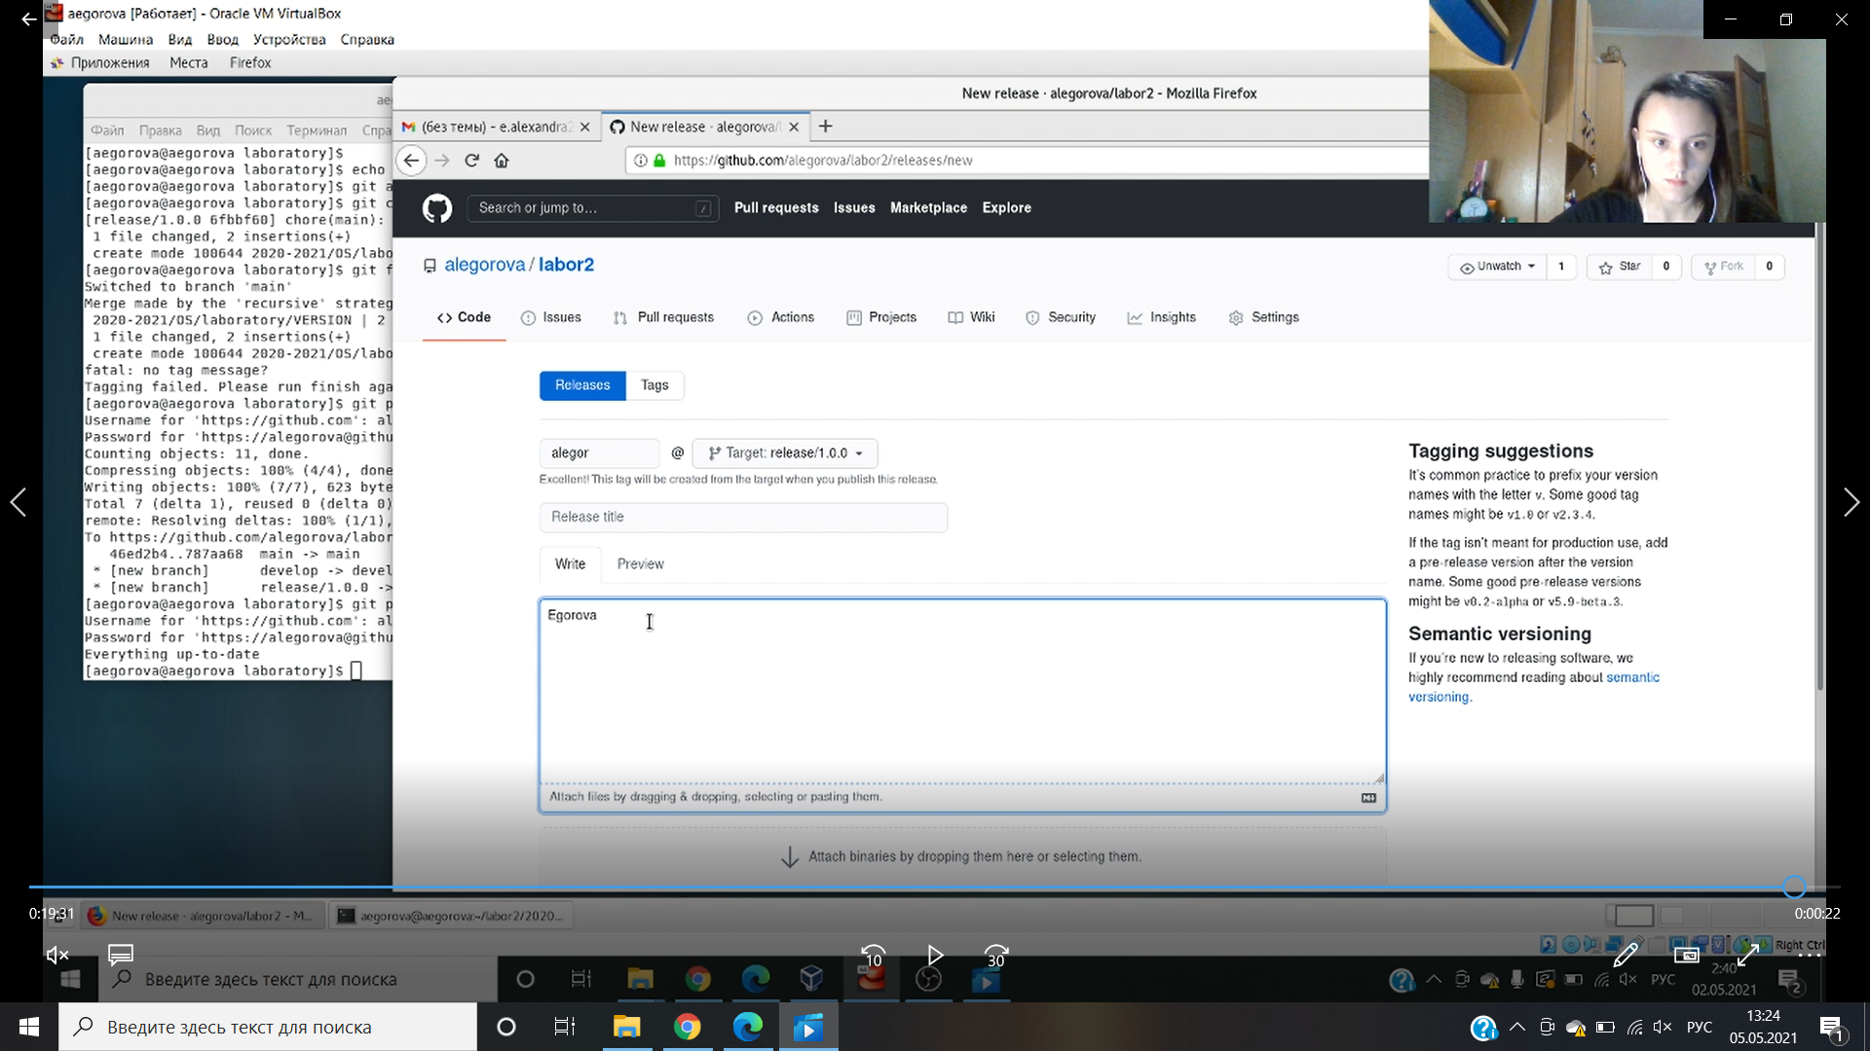

Рис.23

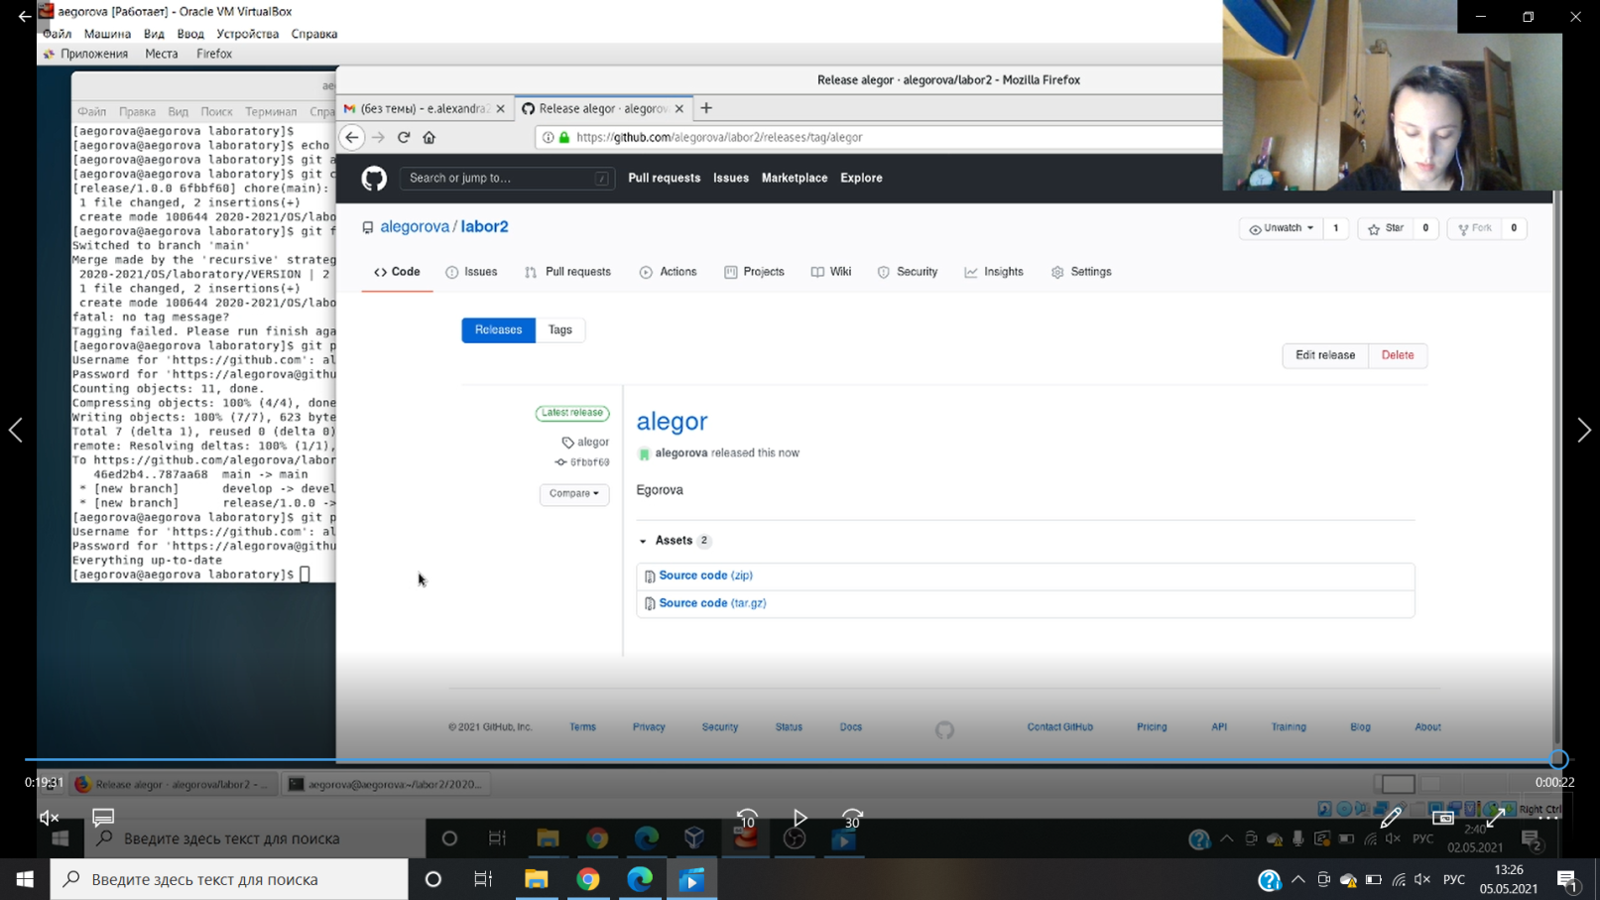

Рис.24

**Контрольные вопросы**

**1)** Что такое системы контроля версий (VCS) и для решения каких задач они предназначаются?

Система контроля версий Git представляет собой набор программ командной строки. Доступ к ним можно получить из терминала посредством ввода команды git с различными опциями. Системы контроля версий (Version Control System, VCS) применяются при работе нескольких человек над одним проектом.

**2)** Объясните следующие понятия VCS и их отношения: хранилище, commit, история, рабочая копия.

В классических системах контроля версий используется централизованная модель, предполагающая наличие единого репозитория для хранения файлов. Выполнение большинства функций по управлению версиями осуществляется специальным сервером. Участник проекта (пользователь) перед началом работы посредством определённых команд получает нужную ему версию файлов. После внесения изменений новую версию в хранилище. При этом предыдущие версии не удаляются из центрального хранилища и к ним можно вернуться в любой момент. Сервер может сохранять неполную версию изменённых файлов, а производить так называемую дельта-компрессию—сохранять только изменения между последовательными версиями,что позволяет уменьшить объём хранимых данных.

Системы контроля версий также могут обеспечивать дополнительные, более гибкие функциональные возможности. Например,они могут поддерживать работу с несколькими версиями одного файла,сохраняя общую историю изменений до точки ветвления версий и собственные истории изменений каждой ветви. Кроме того, обычно доступна информация о том, кто из участников, когда и какие изменения вносил.

Обычно такого рода информация хранится в журнале изменений, доступ к которому можно ограничить.

**3)** Что представляют собой и чем отличаются централизованные и децентрализованные VCS? Приведите примеры VCS каждого вида.

Централизованные системы — это системы, которые используют архитектуру клиент / сервер, где один или несколько клиентских узлов напрямую подключены к центральному серверу. Пример - Wikipedia.

В децентрализованных системах каждый узел принимает свое собственное решение. Конечное поведение системы является совокупностью решений отдельных узлов. Пример — Bitcoin.

В классических системах контроля версий используется централизованная модель, предполагающая наличие единого репозитория для хранения файлов. Выполнение большинства функций по управлению версиями осуществляется специальным сервером.

**4)** Опишите действия с VCS при единоличной работе с хранилищем.

Создадим локальный репозиторий. Сначала сделаем предварительную конфигурацию, указав имя и email владельца репозитория:

git config --global user.name"Имя Фамилия"

git config –global user.email"work@mail"

и настроив utf-8 в выводе сообщений git: git config --global quotepath false

Для инициализации локального репозитория, расположенного, например, в каталоге ~/tutorial, необходимо ввести в командной строке:

cd

mkdir tutorial

cd tutorial

git init

**5)** Опишите порядок работы с общим хранилищем VCS.

Для последующей идентификации пользователя на сервере репозиториев необходимо сгенерировать пару ключей (приватный и открытый):

ssh-keygen -C"Имя Фамилия <work@mail>"

Ключи сохраняться в каталоге~/.ssh/. Скопировав из локальной консоли ключ в буфер обмена

cat ~/.ssh/id_rsa.pub | xclip -sel clip

вставляем ключ в появившееся на сайте поле.

**6)** Каковы основные задачи, решаемые инструментальным средством git?

У Git две основных задачи: первая — хранить информацию о всех изменениях в вашем коде, начиная с самой первой строчки, а вторая — обеспечение удобства командной работы над кодом.

**7)** Назовите и дайте краткую характеристику командам git.

Основные команды git:

* создание основного дерева репозитория: git init;
* получение обновлений (изменений)текущего дерева из центрального репозитория: git pull;
* отправка всех произведённых изменений локального дерева в центральный репозиторий: git push;
* просмотр списка изменённых файлов в текущей директории: git status;
* просмотр текущих изменения: git diff;
* добавить все изменённые и/или созданные файлы и/или каталоги:git add .;
* добавить конкретные изменённые и/или созданные файлы и/или каталоги: git add «имена_файлов»;
* удалить файл и/или каталог из индекса репозитория (при этом файл и/или каталог остаётся в локальной директории): git rm имена_файлов;
* сохранить все добавленные изменения и все изменённые файлы: git commit -am 'Описание коммита';
* сохранить добавленные изменения с внесением комментария через встроенный редактор: git commit;
* создание новой ветки, базирующейся натекущей: git checkout –b имя_ветки;
* переключение на некоторую ветку: git checkout имя_ветки (при переключении на ветку, которой ещё нет в локальном репозитории, она будет создана и связана с удалённой);
* отправка изменений конкретной ветки в центральный репозиторий: git push origin имя_ветки;
* слияние ветки стекущим деревом: git merge --no-ff имя_ветки;
* удаление локальной уже слитой с основным деревом ветки: git branch –d имя_ветки;
* принудительное удаление локальной ветки: git branch -D имя_ветки;
* удаление ветки с центрального репозитория: git push origin :имя_ветки.

**8)** Приведите примеры использования при работе с локальным и удалённым репозиториями.

Использования git при работе с локальными репозиториями (добавления текстового документа в локальный репозиторий):

git add hello.txt

git commit -am ‘Новый файл’

**9)** Что такое и зачем могут быть нужны ветви (branches)?

Проблемы, которые решают ветки git:

* нужно постоянно создавать архивы с рабочим кодом;
* сложно "переключаться" между архивами;
* сложно перетаскивать изменения между архивами;
* легко что-то напутать или потерять.

**10)** Как и зачем можно игнорировать некоторые файлы при commit?

Во время работы над проектом так или иначе могут создаваться файлы, которые не требуется добавлять в последствии в репозиторий. Например, временные файлы, создаваемые редакторами,или объектные файлы, создаваемые компиляторами. Можно прописать шаблоны игнорируемых при добавлении в репозиторий типов файлов в файл.gitignore с помощью сервисов. Для этого сначала нужно получить список имеющихся шаблонов:

curl -L -s <https://www.gitignore.io/api/list>

Затем скачать шаблон,например, для C и C++

curl -L -s <https://www.gitignore.io/api/c> >> .gitignore

curl -L -s <https://www.gitignore.io/api/c>++ >> .gitignore

**Вывод:**

В ходе выполнения лабораторной работы я изучила идеологию и применение средств контроля версий